§ 3.5 Анализ сложных сигналов с большой базой

Для повышения скрытности и помехоустойчивости радиотехнических систем широко применяются сложные сигналы, т.е. сигналы большой длительности, имеющие широкий спектр. Сложность сигнала определяется безразмерной величиной – базой

В = ΔТ ∙ Δf, (3.5.1)

где ΔT – длительность, Δf – ширина спектра сигнала. Создать большую базу простым увеличением длительности τ импульса с неизменной несущей невозможно в силу известного соотношения Δf ≈ 1/τ, влекущего B ≈ 1. Поэтому, сложные сигналы синтезируются с помощью различного рода манипуляций с частотой несущей сигнала. При этом для увеличения базы активно применяется и наращивание длительности зондирующих сигналов. Хранение цифрового образа сигнала с большой базой требует и большого объема памяти. Действительно, частота оцифровки должна быть не ниже 2Δf и, следовательно, число отсчетов будет не менее 2Δf ∙ΔТ=2B. Такова же должна быть размерность ДПФ при переходе в частотную область. При достаточно большой базе это приводит к технической невозможности реализации ДПФ для полного образа сигнала и, следовательно, алгоритмов §3.3. Рассмотрим анализ сигналов в данных обстоятельствах.
Наиболее распространены следующие методы формирования сложных сигналов:
- частотная манипуляция (ЧМ) (излучается серия простых импульсов с разными значениями несущей – «частотная телеграфия»);
- частотная модуляция (излучается длинный импульс, несущая которого плавно меняется по некоторому закону; наиболее часто применяется линейный закон – линейная частотная модуляция (ЛЧМ));
- фазовая манипуляция (ФМ) (излучается длинный импульс, фаза которого во время излучения скачком меняется по некоторому закону; наиболее часто этот закон - псевдослучайная смена фаз на 180º (π-манипуляция));
- квазинепрерывный ЛЧМ - сигнал (излучается очень длинный ЛЧМ - импульс, амплитудно-модулированный по псевдослучайному закону);
- квазинепрерывный ФМ - сигнал (излучается очень длинный ФМ - импульс, амплитудно-модулированный по псевдослучайному закону).
На каждом цикле зондирования, как правило, меняют значения несущих по псевдослучайному закону (так называемые рабочие точки несущей).
Для повышения чувствительности приемник ПРЛС строится как гребенка частотных каналов, перекрывающих заданную полосу обработки. Скрытность сложных сигналов с широкой частотной полосой (сигналы с низкой вероятностью перехвата, в зарубежной литературе – LPI (Low Probability of Intercept)) обеспечивается, если обработка сигналов в каждом частотном канале производится независимо от других. В этом случае каждый канал принимает лишь ту долю энергии сложного сигнала, которая заключена в его полосе обработки. Чувствительность отдельных каналов при этом становится недостаточной для обнаружения, в то время как излучающая сложный сигнал РЛС имеет приемник, согласованный со всем сигналом, т.е. принимает всю его энергию.
Для поддержания чувствительности ПРЛС к сигналам этого типа необходимо строить интегрированную систему их обработки во всей частотной полосе гребенки. Гребенка может быть реализована как на аналоговой элементной базе, так и цифровыми методами. Далее будем полагать, что частотные каналы образуют гребенку фильтров, отличающихся лишь центральными частотами их полос пропускания. Зондирующий сигнал при прохождении гребенки фильтров претерпевает двумерное время – частотное преобразование. Полный образ сигнала есть вектор y_{m}(t) временных образов на выходах фильтров, где номер фильтра m=1..M, играет роль частотной координаты. Если полоса фильтра достаточно узка, то на его выходе появляются отдельные сегменты сигнала, которые приближенно можно считать простыми радиоимпульсами. Каждый из них имеет несущую, примерно равную центральной частоте фильтра. Пример такого разложения ЛЧМ-сигнала приведен на рис. 3.5.1.

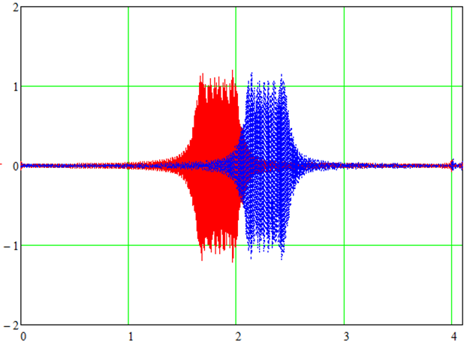

Рис. 3.5.1 Два соседних сегмента ЛЧМ-импульса, возникающих при
его прохождении через гребенку фильтров

Физически реализуемые фильтры, как аналоговые, так и цифровые, неидеальны. Для количественной характеристики идеальности фильтра используют так называемый коэффициент прямоугольности - отношение ширины амплитудной характеристики фильтра на уровне подавления сигналов к ширине этой же характеристики на уровне
– 3дБ. Для идеального фильтра коэффициент прямоугольности, очевидно, равен 1. Для аналоговых фильтров коэффициент прямоугольности не удается получить менее 2.
При цифровой реализации фильтров часто используют скользящее или скачущее ДПФ как эквивалент гребенки [5, c 425-429]. На рис. 3.5.2 показаны амплитудно-фазовые характеристики 1-го и 2-го фильтров скользящего ДПФ с рабочими полосами шириной 100 МГц.

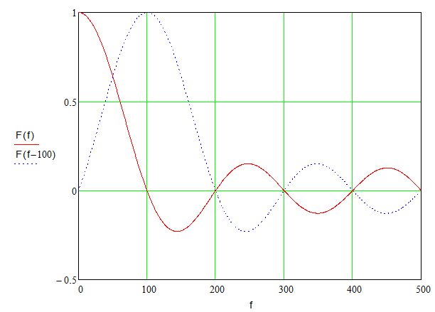
Рис. 3.5.2 Амплитудно-фазовые характеристики 1-го и 2-го
фильтров скользящего ДПФ

Видно, что соседние характеристики пересекаются на уровнях примерно 0,65, коэффициент прямоугольности равен примерно 1,7. Пересечение амплитудных характеристик является с одной стороны положительным фактором – сглаживание краевых эффектов на границах полос − с другой же стороны, порождает эффект «пролезания» сигналов в соседние фильтры. Физически реализуемые фильтры имеют амплитудные характеристики с неограниченным числом боковых лепестков - рис. 3.5.2. Реальные радиоимпульсы имеют спектры аналогичного вида. В результате этих свойств эффект «пролезания» наблюдается не только в соседних, но и в других частотных каналах, даже при высоком качестве исполнения фильтров. При высоком уровне входного сигнала происходит превышение порогов обнаружения/анализа в целой группе частотных каналов, т.е. эффект «размножения сигналов по частоте». Таким образом, гребенка реальных фильтров производит достаточно сложное частотно-временное преобразование входного одномерного сигнала в двумерный образ. При увеличении числа фильтров и, соответственно, сужении их полос, это преобразование стремится к непрерывному и по частоте y_{m}(t) → y(t, f), f ∈ [f_{н}, f_{в}], где f_{н}, f_{в} – нижняя и верхняя частоты полосы обработки. При анализе подобных двумерных образов основной интерес представляет распределение мощности сигнала в двумерных частотно-временных квантах df×dt. Для представления этого распределения изобретена целая математическая дисциплина – теория вейвлетов [12,13,15]. Наиболее адекватной задачам радиолокации математической конструкцией этой теории следует, по-видимому, признать вейвлеты Габора [12, c 89] (более общее название – «преобразование Фурье с окном» или «кратковременное преобразование Фурье» [15])

$y\left(t,f\right)=\int_{R}^{ }{ξ\left(τ\right)g\left(τ-t\right)e^{-i2πfτ}.}$ (3.5.2)

Функция g(t) в (3.5.2) называется окном преобразования; она же может рассматриваться, как огибающая гармоник преобразования. Если g(t) – прямоугольное окно, то мы имеем непрерывный аналог скользящего преобразования Фурье.
Функцию
$S\left(t,f\right)={\left|y(t,f)\right|}^{2}$ (3.5.3)
называют спектрограммой. Имея в виду известное соотношение Планшереля для преобразования Фурье (а (3.5.2) таково), S(t,f) можно интерпретировать как плотность энергии сигнала ξ(t) в частотно-временном кванте вокруг точки (t, f). Такую же интерпретацию можно дать преобразованию Вигнера-Вилля [12, c 127]

$y\left(t,f\right)=\int_{R}^{ }{ξ\left(t+\frac{τ}{2}\right)ξ^{*}\left(t-\frac{τ}{2}\right)e^{-i2πfτ}dτ.}$

Однако, для этого преобразования интерпретация не столь «физична» и его применение для задач пассивной радиолокации требует специальных исследований.
Радиолокационные сигналы, как класс функций от времени, характерны наличием высокочастотной несущей компоненты, что позволяет представлять их в комплексной форме [3, с 21-26]
$ξ\left(t\right)=U_{0}(t)e^{iω_{o}t}$ (3.5.3)

$U_{o}\left(t\right)=U\left(t\right)e^{i\left[φ\left(t\right)+φ_{o}\right]},$

где U₀(t) – комплексная огибающая, U(t) – вещественная огибающая. Ширина спектра радиосигнала Δω обычно удовлетворяет условию узкополостности Δω << ω_{o} . Аналитический сигнал ξ_{а}(t) (см. [9, c 532]), соответствующий (3.5.3) имеет вид [3, с 23]

ξ_{а}(t) = U(t) Cos ψ(t) + i U(t) Sin ψ(t), (3.5.4)
ψ(t) = ω₀t + φ(t) +φ₀.

Энергия аналитического сигнала оказывается представимой только через вещественную огибающую
$E=\int_{R}^{ }{ξ_{a}\left(t\right)ξ_{a}^{*}\left(t\right)dt=\int_{R}^{ }{U^{2}\left(t\right)dt.}}$

В соответствии с этим, квадрат огибающей U²(t) естественным образом интерпретируется как мгновенная плотность энергии (мощность).
При аналоговой реализации обработки во временной области выходы частотных каналов после детекторов-видеоусилителей (ДВУ) с квадратичными характеристиками представляют собой семейство квадратов огибающих {U_{m}²(t)}, т.е. непосредственно спектрограмму. Так как полоса огибающей лежит в области видеочастот, возможно хранение спектрограмм достаточно длительного окна анализа.
При цифровой реализации обработки эти же функции ДВУ могут быть выполнены численными процедурами, которые будут обсуждены ниже. Вид такой спектрограммы для спектра ЛЧМ-импульса, приведенного на рис. 3.5.3, дан на рис. 3.5.4(а). Для сравнения приведены распределения плотности энергии, полученные билинейными преобразователями Вигнера-Вилля с различными ядрами. Расчеты и построения данных рис. 3.5.3, 3.5.4 произведены программой ОКНО4М.xmcd [7] c помощью пакета SP системы MathCad14 [13, с 67-73]. Анализ приведенных данных позволяет сделать следующие выводы.
Наиболее адекватным физическим представлениям преобразованием выглядит кратковременное преобразование Фурье – рис. 3.5.4(а). На нем отчетливо можно выделить 9 полных и 10-ую неполную полосу гребенки из 10 фильтров 50×10 МГц (см. рис. 3.5.2), которые частично перекрываются в соответствии с рис. 3.5.1. Симметричные относительно центра оси частот (расположена горизонтально) ветви спектрограммы соответствуют комплексному характеру использованных преобразований – функция stft() пакета MathCAD 14 pro [13]. Линейный характер изменения несущей и девиация сигнала в отсутствии шума также легко выявляются из геометрии спектрограммы.
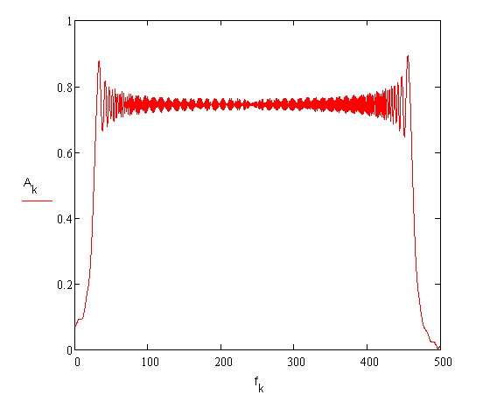

Рис. 3.5.3 Амплитудный спектр ЛЧМ-импульса длительностью 4 мкс
и девиацией 25…440 МГц

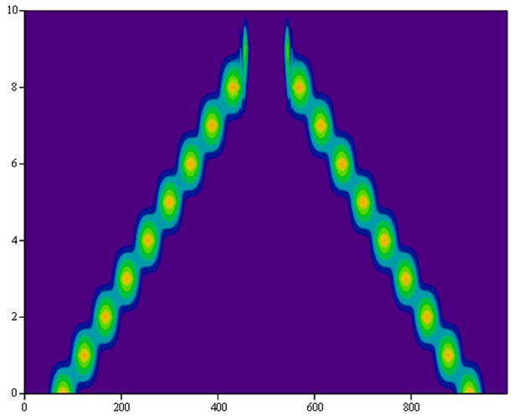

Рис. 3.5.4(а). Кратковременное преобразование Фурье ЛЧМ-импульса
на рис.3.5.3 (окно Хэннинга)
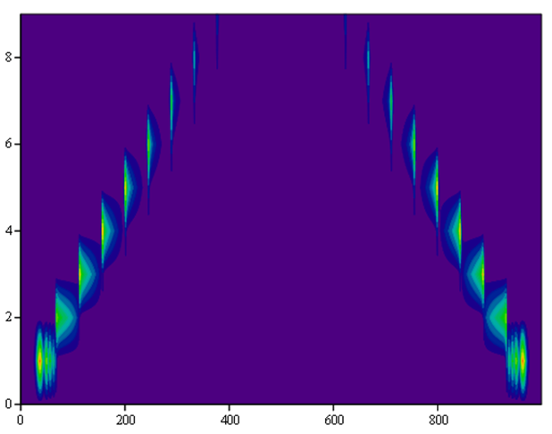

Рис. 3.5.4(б). Преобразование Вигнера ЛЧМ-импульса на рис. 3.5.3

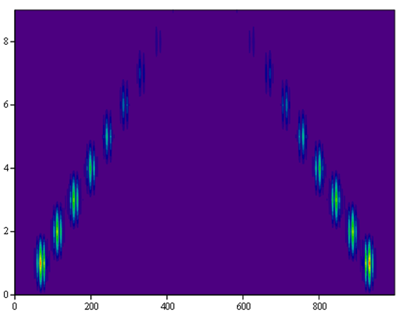

Рис. 3.5.4(в). Преобразование Вигнера (коническое) ЛЧМ-импульса
на рис. 3.5.3
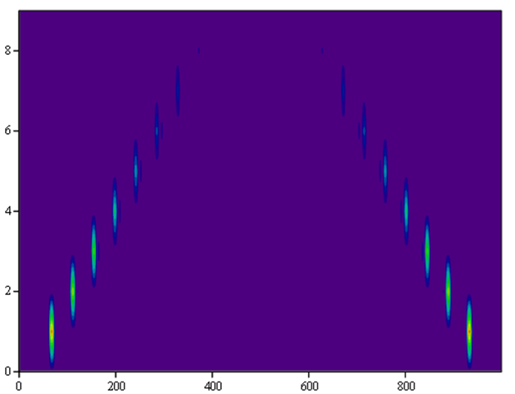

Рис. 3.5.4(г). Преобразование Борна-Жордана ЛЧМ-импульса
на рис. 3.5.3

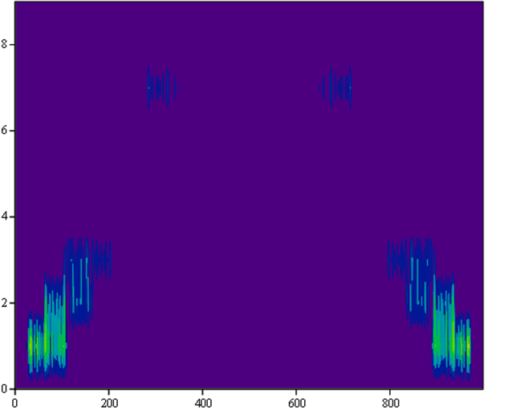

Рис. 3.5.4(д). Преобразование Маргенау-Хилла ЛЧМ-импульса
на рис. 3.5.3

Билинейные «портреты», хотя и имеют сходные с рис. 3.5.4(а) черты, содержательно интерпретировать их довольно сложно. Их вид существенно зависит от выбора параметров преобразований и не столь предсказуем, как для вейвлетов Габора.
Пусть цифровая гребенка фильтров реализуется скользящим преобразованием Фурье. Это преобразование эквивалентно гребенке фильтров с передаточными функциями [5, с 425]

$H_{k}\left(ω\right)=e^{-iω\left(N-1\right)/2}e^{iπk/N}\frac{\sin{(\frac{Nω}{2})}}{\sin{(\frac{ω}{2}+\frac{πk}{N})}}.$ (3.5.5)

Здесь N − размерность преобразования, k = 0,…,N−1 – номера фильтров. Гребенка фильтров преобразует временное представление сигнала х(t) в семейство частотных образов Y_{k}(ω)

Y_{k}(ω) = H_{k}(ω)∙X(ω),

где X(ω) – фурье–образ сигнала х(t). Если восстановить компоненты Y_{k}(ω) обратным преобразованием Фурье [9, с 39] во временную область, то получится семейство {y_{k}(t)} компонент сигнала в двумерной частотно-временной области, где индекс k играет роль частотной переменной. Спектрограмму этой области можно построить, выделив огибающие компонент y_{k}(t).
Например, хорошие результаты дает такой простой алгоритм:
- сигнал y_{k}(t) «выпрямляется» взятием модуля |y_{k}(t)|;
- отсчеты |y_{k}(t)| усредняются в скользящем окне ширины М

$${ U}_{k}\left(t_{n}\right)=\sum_{j=0}^{M-1}{\left|y_{k}\left(t_{n-j}\right)\right|}, (3.5.6)$$

где M = 2N для действительного сигнала. Формула (3.5.6) соответствует фильтру нижних частот с передаточной функцией

$H\left(ω\right)=\frac{1}{M}∙\frac{1-e^{-iωM}}{1-e^{-iω}}.$ (3.5.7)

Первый нуль характеристики фильтра (3.5.7) наступает на частоте f_{c} /M, а ее главный лепесток аппроксимируется функцией

$\left|H(ω)\right|≅\frac{2\sin\left(\frac{ωM}{2}\right)}{ω}.$

На рис. 3.5.5 а), б) приведены результаты описанной процедуры (см. также файл-программу Oru64M.xmcd в [7]).
Но! Можно не восстанавливать компоненты y_{k}(t), а, оставаясь в частотной области, определить спектрограмму S(k, t_{n}) ≡ S(k, n) как

S(k, n) = A²_{kn} /2, (3.5.8)
где t_{n} - моменты начал окон преобразований Фурье, A_{kn} - амплитуды гармоник преобразований.
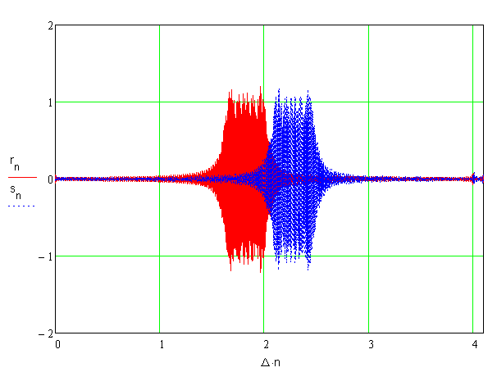
a)
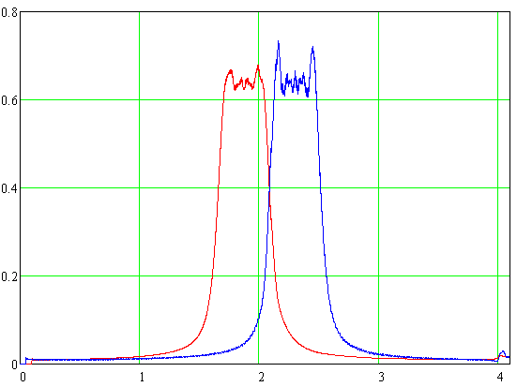 б)
Рис. 3.5.5 Огибающие выходов соседних фильтров гребенки
при прохождении через нее ЛЧМ-импульса

Обоснованием такого подхода служит следующее рассуждение.
Пусть ширина окна преобразования m выбрана таким образом, что радиосигнал в пределах окна пренебрежимо мало отличается от чисто гармонического. Если τ_{min} - минимальное значение длительности импульсов в Ξ, то следует выбрать m < f_{c} τ_{min}. Если при этом на интервалах τ_{min} амплитудные и частотные модуляции несущих достаточно малы, то квадраты амплитуд A²_{kn} пропорциональны энергии сигнала на кванте, т.е. его «мгновенной» мощности.
Гребенка фильтров реализуется не только скользящим, но и скачущим (с перекрытием или без оного) оконным преобразованием Фурье. Характеристики соответствующих фильтров приведены в [5, с 427-429]. Скачущее окно позволяет сократить поток данных в системе ЦОС, но при этом, естественно, ухудшаются параметры временного разрешения элементов спектрограммы. Выбор параметров преобразования и характера движения окна требует, таким образом, достижения некоторого компромисса по указанным факторам.
В рамках модели обработки §1, обработка сложных сигналов сводится к формированию формуляров сегментов (ФС) сигналов, представляющих собой цифровые описания временных интервалов, содержащих не только шум, с последующей обработкой потока ФС. Фаза формирования ФС реализуется в основном транспьютерными вычислителями, а обработка их потока – универсальными компьютерами. Сложные сигналы порождают и более сложные портреты ФС, содержащие более широкий набор параметров по сравнению с формулярами простых радиоимпульсов. Сложные сигналы часто имеют небольшую скважность (Q порядка нескольких единиц), что приводит к наложению во времени сегментов разных источников. Дополнительным существенным фактором в реальных системах является шум. Рассмотрим возможности анализа в реальных условиях.
На рис. 3.5.6 приведен образец спектрограммы, полученной программой CKOKHOPe.xmcd [7], моделирующий указанные обстоятельства.

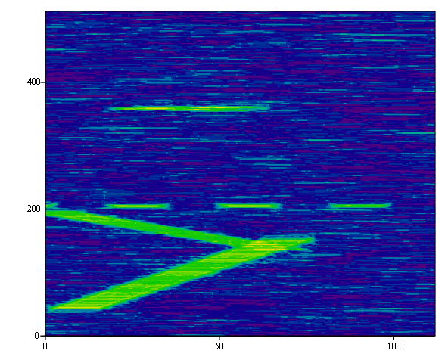

Рис. 3.5.6 Спектрограмма нескольких источников сигналов

Глядя на рисунок можно выдвинуть следующую гипотезу: «в окне спектрограммы присутствуют следующие сегменты отдельных источников (перечисляются по положению снизу-вверх):
- ЛЧМ-импульс с нарастающей несущей;
- ЛЧМ-импульс с убывающей несущей;
- пачка из четырех простых импульсов периодического ИС;
- импульс со сложной внутренней модуляцией несущей
(реально – ФМ-импульс «код Баркера-11») ».
Строго формальный компьютерный анализ спектрограмм такого рода имеет много общего с распознаванием зрительных образов (пример – идентификация человеческих лиц). Трудности на пути решения подобных задач возникают уже на этапе их постановки – при построении строго формального описания множества эталонных образов. Появившиеся сравнительно недавно промышленные системы автоматического фейс-контроля (биометрические паспорта и т.п.) используют предельно упрощенные описания лиц в виде набора отношений расстояний между небольшим числом опорных точек (зрачки, ноздри и т.п.). Соответственно, они требуют весьма жестких условий предъявления образов (ракурс фас, раздельное предъявление лиц и др.). Очевидно, что такие условия неприемлемы для рассматриваемой здесь задачи. В частных случаях ограниченного набора эталонных образов-спектрограмм, возможно, подобный подход может иметь место, но и тогда проблема существенных и достаточных признаков для распознавания не тривиальна. Дополнительные и немалые трудности создает шум, отсутствующий или не столь существенный в оптической области.
Интуитивно ясно, что выделение сегментов отдельных источников на спектрограмме человек производит на основе интуитивного же восприятия геометрической связности областей высокой плотности энергии. При этом не выделяются детали контуров этих областей, а выделяются лишь «срединные хребты» - линии высокой плотности энергии, вокруг которых сосредоточена «львиная» доля всей энергии сигнала. Мы сознательно ставим здесь в кавычки термины, формальное определение которых затруднительно, в то время как интуитивное восприятие довольно прозрачно. Это восприятие становится еще более четким, если ввести некоторый порог плотности энергии и произвести обработку спектрограммы, обнулив ее элементы ниже порога θ

S(t, f): = 0, если S(t, f) < θ. (3.5.9)

Это демонстрирует рис. 3.5.7, где представлена спектрограмма рис. 3.5.6 после ее обработки по формуле (3.5.9) с порогом θ = 0,2 max{S(t, f)} (см. программу CKOKPe.xmcd [7]). В данном случае этого порога достаточно для отсечения присутствующего на рис. 3.5.6 белого шума вместе с боковыми лепестками спектров. В общем случае проблема фильтрации шума на спектрограммах представляет собой отдельную задачу.
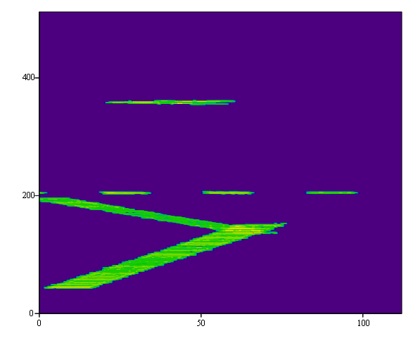

Рис. 3.5.7 Спектрограмма нескольких источников сигналов
после пороговой обработки

Предположим, что введено некоторое формальное определение связности для фигур на спектрограмме, позволяющее посредством алгоритмических процедур разделить поле спектрограммы на отдельные сегменты связности. Тогда следующий этап анализа заключается в определении для каждого сегмента соответствующего ему типа сигнала и формировании соответствующего этому типу портрета ФС. Рассмотрим данную задачу для наиболее распространенных типов сигналов:
- ФС простых радиоимпульсов (ФИ);
- ФС радиоимпульсов с модуляцией несущей;
- ФС радиоимпульсов с манипуляцией фазы несущей.
Кроме этих трех видов следует учитывать и сегменты, порожденные шумом, образование которых нельзя исключить и после фильтрации шума. Полный образ некоторого ИРИ в окне анализа может состоять из некоторого множества перечисленных выше ФС указанных видов. Положим, что сегменты шума удалены отдельной специальной процедурой. Если полный образ содержит более чем один ФС, то его синтез также вынесем в отдельную проблему. Отдельной проблемой является разделение наложений ФС, подобных имеющемуся на рис. 3.5.7. Далее полагается, что спектрограмма прошла пороговую обработку (3.5.9).
ФС простых радиоимпульсов суть ФИ §1 настоящей главы. Длительность импульса τ_{и} здесь связана с длительностью его спектрограммы τ_{с} соотношением

τ_{и ≤} τ_{с} – τ₀, (3.5.10)

где τ₀ – длительность окна преобразования Фурье.
Знак ≤ означает здесь «приблизительно равно с недостатком». Недостаток в значении τ_{и} образуется за счет пороговой обработки (3.5.9) и он тем существеннее, чем выше порог. Спектрограмма простого радиоимпульса имеет «срединный хребет» в виде отрезка прямой (возможно, в той или иной степени искаженного шумом), расположенного параллельно временной оси. Линию «срединного хребта» можно определить следующим образом.
Выделим на спектрограмме временной интервал [t₁, t₂], где t₁= t_{н} + τ₀, t₂ = t_{к}+τ₀, а [t_{н}, t_{к]} – интервал времени, на котором спектрограмма связна. Сужение интервала [t_{н},t_{к}] до [t₁, t₂] производится с целью исключить части спектрограммы, образованные окнами преобразования, в которых импульс присутствует лишь частично. На интервале [t₁, t₂] определим дискретную линию E(t), как центры отрезков связности спектрограммы для фиксированных моментов времени t ∈ [t₁, t₂] и будем считать ее линией «срединного хребта». Сразу заметим, что полностью аналогично определяется и линия «срединного хребта» ЛЧМ-импульса и других сигналов с непрерывной модуляцией несущей. На рис. 3.5.8 изображена реализация «срединного хребта» ЛЧМ-импульса

ξ(t) = A exp { i (2π f₀t + π Dt²/τ_{и}) },

где | t | < τ_{и}/2, f₀ – начальная частота несущей, D – девиация. На рис. 3.5.9 представлена его спектрограмма. На ней хорошо видны участки треугольной формы на концах, которые отбрасываются при построении линии E(t). Параметры сигнала:τ_{и}=2мкс, f₀=24МГц, D=55 МГц. Рисунки формируются программой FEOMETP4M.xmcd [7]. Выбросы на линейном в целом «хребте» возникают за счет неполного отсечения шума пороговой обработкой (3.5.9) с порогом θ=0,2 max{S(t, f)}. Отношение сигнал/шум здесь равно 2.

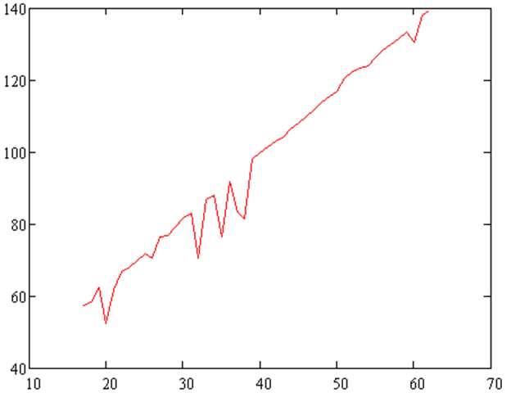
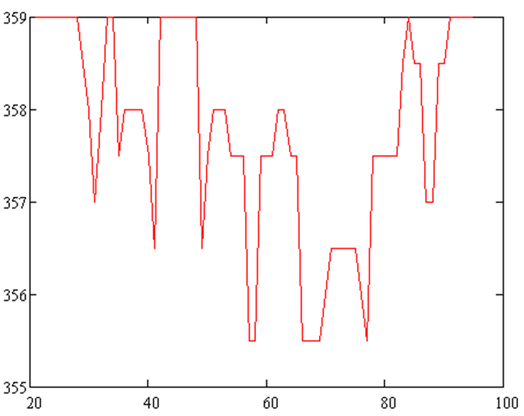

Рис. 3.5.8 Линии «срединных хребтов» спектрограмм
ЛЧМ-импульса (вверху) и ФМ-импульса (внизу)

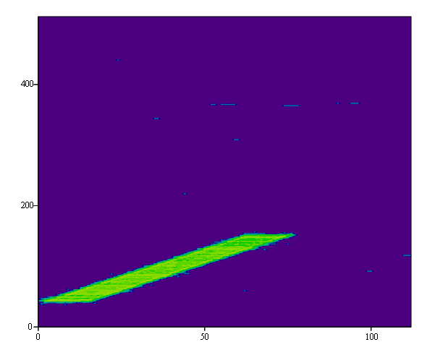

Рис. 3.5.9 Спектрограмма ЛЧМ-импульса после
отсечения шума пороговой обработкой

Полученные описанным способом линии E(t) можно обрабатывать методами линейной регрессии [14, с 179]. Например, функции MathCAD slop(x, y), corr(x, y) возвращают угловой наклон линии регрессии (b) и коэффициент корреляции Пирсона (c), которые позволяют разделить три основных вида ФС – простые радиоимпульсы (вид {ПИ}), ЛЧМ-импульсы ({ЛЧМ}) и ФМ-импульсы ({ФМ}). Векторы данных (x,y) в указанных функциях задают линии E(t) в виде пар точек (время, частота). При сложных законах частотной модуляции (см. [12, глава 4]) могут применяться более сложные виды регрессии [14, с 180].
Существенным признаком вида {ПИ} является близость ширины спектра ФС Δf к величине 1/τ_{и}, т.е. близость сложности сигнала к 1. Ширина Δf определяется по границам области связности спектрограммы в направлении частотной оси. Выбрав порог сложности G сигналов вида {ПИ} несколько больший единицы, можно отделить их от других видов с помощью решающего правила:

если τ_{и} Δf < G то сигнал ∈ {ПИ};
иначе сигнал ∉ {ПИ}. (3.5.11)

Как показывают прямые численные эксперименты, порог G здесь достаточно выбрать равным 2.
Разделение видов {ЛЧМ} и {ФМ} после применения правила (3.5.11) эффективно производится с помощью коэффициента корреляции Пирсона c, возвращаемого функцией corr(x, y), по правилу:

если с > 0.8, то сигнал ∈ {ЛЧМ};
иначе сигнал ∈ {ФМ}. (3.5.12)

Порог с = 0.8 выбран на основе многократных численных экспериментов (программа FEOMETP4M.xmcd [5]), состоящих из генерирования шумоподобных ФМ-импульсов с последующим определением их вида по правилам (3.5.11-3.5.12). В этих экспериментах коэффициент с ФМ-сигналов устойчиво не превышает величину 0.5, что объясняется сильным «размыванием срединных хребтов» их спектрограмм (пример на рис. 3.5.8). «Размывание» является следствием особенности спектров ФМ-сигналов, рассмотренных в §3.3. Для ЛЧМ-сигналов коэффициент с близок к 1 даже при отношениях сигнал/шум порядка 1. Например, для линии на рис. 3.5.8 с > 0,9.
Оценка несущей простого радиоимпульса получается усреднением по линии E(t) (функция mean(t) пакета MathCAD). Для ЛЧМ-импульсов параметры несущей f₀ и D могут быть оценены с помощью коэффициента наклона b

D = b/(2Δ_{c}), (3.5.13)

где Δ_{c} – временной шаг окна преобразования при построении спектрограммы.
В табл. 3.5.1 приведены результаты анализа ЛЧМ-импульса с разными отношениями сигнал/шум (с/ш) и двумя порогами отсечения шума k = 0,1 и 0,2 в формуле

θ = k ∙ max {S(t, f)}

пороговой обработки (3.5.9). Параметр f₀ определялся по формуле

f₀ = (f_{max} + f_{min})/2 – τ_{и}D/2,

где [ f_{max}, f_{min} ] – полоса частот спектрограммы. Программа расчетов – файл FEOMETP4M.xmcd [7]. Шум формировался как псевдослучайный цифровой вектор функцией rnorm(N, 0, σ) пакета MathCAD.

Табл. 3.5.1 Результаты оценки параметров ЛЧМ-импульсов
Эталонные значения: τ_{и} = 2 мкс, f₀ = 24.41 МГц, D = 55 МГц/мкс.

k | с/ш | τ_{и} (мкс) | f₀ (МГц) | D (МГц/мкс)
0.1 | 10 | 1.95 | 25.83 | 55.09
0.1 | 10 | 1.95 | 25.38 | 55.04
0.1 | 10 | 1.9 | 24.74 | 55.10
0.1 | 5 | 1.95 | 25.97 | 54.44
0.1 | 5 | 1.95 | 25.79 | 55.13
0.1 | 5 | 1.95 | 24.87 | 55.06
0.1 | 2 | 1.98 | 27.83 | 53.16
0.1 | 2 | 2.18 | 28.64 | 55.36
0.1 | 2 | 1.95 | 26.65 | 54.74
0.2 | 1 | 1.95 | 23.44 | 50.64
0.2 | 1 | 1.95 | 21.88 | 53.63
0.2 | 1 | 1.95 | 22.42 | 55.58

В таблице 3.5.1 для каждой пары параметров (k, с/ш) приведены по три характерных результата эксперимента. Нехарактерные результаты (выбросы) при этом наблюдаются достаточно редко. При отношении с/ш < 1 доля выбросов резко возрастает до неприемлемого уровня.
Для ФМ-импульсов оказывается состоятельной оценка несущей как центральной частоты частотной полосы спектрограммы [f_{max}, f_{min}], табл. 3.5.2. Точность таких оценок ~1 МГц при полосе обработки ~1 ГГц вполне приемлема для большинства современных ПРЛС. В задаче определения кодов ФМ-импульсов такая точность оказывается недостаточной и оценка несущей требует уточнения с помощью гребенки допплеровских каналов (см. §4). Результаты табл. 3.5.2 получены программой FEOMETP%M.xmcd [7].
Табл. 3.5.2 Результаты оценки параметров ФМ-импульсов

τ_{и} (мкс) | N_{e} | τ_{ф} (нс) | F_{н} (МГц) | τ (мкс) | F (МГц)
3.2 | 32 | 100 | 700 | 2.91 | 701.2
 |  |  |  | 2.88 | 701.2
 |  |  |  | 2.88 | 700.2
1.6 | 32 | 50 | 700 | 1.31 | 701.2
 |  |  |  | 1.34 | 701.2
 |  |  |  | 1.44 | 703.1
3.0 | 20 | 150 | 700 | 2.7 | 701.2
3.0 | 20 | 150 | 500 | 2.5 | 501.0
3.0 | 20 | 150 | 300 | 2.5 | 301.8

Обозначения:
- N_{e} – число элементов кода ФМ;
- τ_{ф} – длительность элементов кода ФМ;
- F_{н} – несущая частота;
- τ – оценка длительности τ_{и} ;
- F – оценка несущей F_{н}.

ФМ-импульсы кодировались псевдослучайными бинарными кодами с π- манипуляцией (использовалась функция rnd(1) пакета MathCAD). Шум генерировался с отношением с/ш = 10, порог отсечения шума k =0,2.
Вернемся к вопросу выделения фигур связности (сегментов) спектрограмм. При определении свойства связности в рассматриваемом здесь контексте необходимо учитывать дискретный характер областей определения спектрограмм. Дискреты по времени здесь равны интервалу скольжения/скачка окна преобразования δ=L/f_{c}, где f_{c} – частота оцифровки. При L = 1 имеем скользящее, при L = 2…М-1 – скачущее окно с перекрытием, при L = М – скачущее окно без перекрытия (здесь М – число временных отсчетов сигнала в окне преобразования). Дискреты по частоте следуют с интервалом
ψ = 2Δf/М, где Δf – ширина полосы обработки. Занумеруем кванты расширенным натуральным рядом чисел Z₀ = {0, 1, …}. Область определения спектрограмм можно рассматривать как целочисленную решетку {(i, j)}, i = 0..T, j = 0..M/2, где T – номер последнего временного кванта.
Назовем последовательность точек решетки (i_{α}, j_{α}), α = 0…k, где k∈Z₀, путем из точки (i₀, j₀) в точку (i_{k}, j_{k}), если для двух соседних точек выполняется условие

| i_{α} - i_{α +1} | ≤ 1 ∧ | j_{α} - j_{α+1} | ≤ 1.

Область решетки спектрограммы назовем связной, если для двух любых ее точек существует путь из одной в другую, целиком лежащий в этой области. Сегментом спектрограммы S назовем связную область W, удовлетворяющую условиям

- S(i, j) > 0 ∀ ( i, j ) ∈ W ;
- область W нельзя расширить без нарушения связности.

Здесь полагается, что первое из этих условий проверяется после пороговой обработки спектрограммы. Очевидно, что порог следует выбрать так, чтобы были отсечены боковые лепестки спектра сигнала. Кроме того, желательно отсечь в значительной степени шум, присутствующий в канале обработки. Обычно на практике канал регулируется таким образом, что отсечение боковых лепестков эталонного образа сигнала достаточно и для отсечения шума по критерию достижения заданной вероятности правильного обнаружения/измерения при заданной чувствительности. Отсюда следует один из возможных алгоритмов анализа спектрограмм:
- Шаг 1. Находится точка максимума спектрограммы в полном окне анализа: S(I, J) = max {S(i, j)};
- Шаг 2. Выбирается порог θ = k∙S(I, J), где k < 1 и определяется максимальным уровнем боковых лепестков спектров сигналов в Ξ ;
- Шаг 3. Из точки (I, J) производится максимально возможное расширение области связности. Алгоритм расширения достаточно очевиден и напоминает распространение волны на поверхности пруда от упавшего камня;
- Шаг 4. Полученная область связности выделяется из общего окна спектрограммы в «чистое» окно анализа, ее «территория» обнуляется;
- Шаг 5. Производится определение типа и параметров ФС в окне анализа;
- Шаг 6. Если окно спектрограммы не пусто, т.е. max{S(i, j)} > 0, то переход к шагу 1;
иначе СТОП.
В этом алгоритме неявно предполагается, что моменты начала и конца окна спектрограммы известны. В реальной системе обработки спектрограммы формируются из потока спектров в каждой позиции окна преобразования. Фиксация из этого потока некоторого массива спектров в качестве спектрограммы, подлежащей анализу, должна производиться в реальном времени аналогично открытию и закрытию окон анализа во временной области.

